武生第三中学校図書館
２０１１年４月
ようこそ！！ 三中図書館へ
本の借り方
引き出しから個人カードを出し、「本のタイトル」「貸出日」「返却予定日」を書く。個人カードを本のポケットに入れる。
ブックカードに、「自分の名前」「貸出日」「返却予定日」を書く。
自分のクラスのカード入れにブックカードを入れる。
一週間、一人２冊まで借りられます。
本の返し方
自分のクラスのカード入れからブックカードを出し、必ず図書委員に返却印を押してもらう。ブックカードを本に戻し、個人カードに返却日を記入し、引き出しに戻す。

＊必ず図書委員がカウンターにいるときに、本を借りたり返したりしてください。
（昼休みと放課後に図書委員がいます。）
＊一年生は図書館オリエンテーションが終わり次第、借りることができます。

新しい人 小泉 周二
新しい人を見ると
どきどきしてしまう
なんだかみんな
いい人みたいに見えてきて
にこにこして話しかけてしまう
新しい人を見ると
わくわくしてしまう
なんだかみんな光って見えて
まぶしくて目をほそくしてしまう

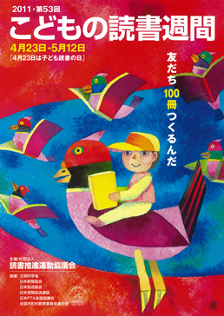
友だち100冊つくるんだ

4月23日は、「こども読書の日」。4月23日～5月12日はこども読書週間です。朝読書の時間や、休み時間、就寝前など、時間を上手に見つけて読書をしましょう。
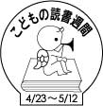
「はじまりの春・出会いの春」
新１年生のみなさん ご入学おめでとうございます！
２、３年生のみなさんも、新しい気持ちで学校生活がスタートしました。
春は、はじまりの季節。そして、出会いの季節でもあります。
新しいクラスメートたちと、図書館に足を運んでみてください。
きっとお気に入りの本との出会いがあるはずです。
今年も、全ての休み時間と放課後に図書館を開きます。みなさんの来館を待っています。


